AJ středa 11.3. + pátek 13.3.

- zopakovat si sloveso HAVE GOT / HAS GOT podle sešitu
- osvěžit si, jak se tvoří otázky (změnou slovosledu)
- zopakovat si slovíčka – části těla zvířat a lidí (bude otestováno)

práce s učebnicí: opakování učiva lekce 3

- strana 38, cvičení 1, 2, 3 a 5 do sešitu
- strana 38, cvičení 4 poslech do sešitu – viz přiložený mp3 soubor

webové stránky k procvičování:

části těla – hra: https://learnenglishkids.britishcouncil.org/word-games/parts-the-body-1

zvířata – části těla: https://learnenglishkids.britishcouncil.org/word-games/animal-body-parts-1

Známkovaný úkol – odevzdat v pátek 27.3. (naskenovat, vyfotit)

PROJECT – MY SCHOOL
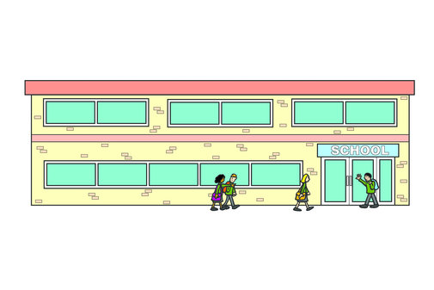

Najdi (nebo nakresli) nějaké obrázky tvé školy, spolužáků a učitelů.

Obrázky nalep na papír a popiš je (kdo to je, co to je).

Připoj svůj rozvrh.

A samozřejmě přidej i svou fotku a pár informací o sobě. :)

